МОБУ «Волховская городская гимназия»
Разработка урока с применением виртуальной лабораторной работы по электричеству
Тема урока: «Последовательное соединение проводников»
10 класс
Урок разработала
Голюк Елена Яковлевна (идентификатор: 266-819-607)
Курс «Виртуальный
физический эксперимент»

Тип урока:
Урок ознакомления с новым материалом
Форма урока:
Интегрированный урок с элементами исследования.
Цели урока:
1.Образовательная. Ознакомить учащихся с последовательным соединением потребителей тока; ввести закономерности последовательного соединения потребителей тока;
2. Развивающая. Развивать навыки решения задач, логическое мышление и творческое воображение. Формирование умений пользоваться теоретическими и экспериментальными методами физической науки для обоснования выводов по изучаемой теме и для решения задач.
3. Воспитательная. Развитие самостоятельности, взаимопомощи.
Задача урока.
Ввести законы последовательного соединения проводников на основе имеющихся знаний об электрических величинах, научить решать задачи на данное соединение проводников.
Материально-техническое оснащение.
Компьютеры (ноутбуки), мультимедийный проектор, карточки –подсказки, карточки с заданиями(на 2 варианта), презентация, источник питания, амперметр, вольтметр, ключ, лампочки и соединительные провода.

ПЛАН УРОКА
I. Организационный момент.
II. Актуализация знаний учащихся. Повторение.
III. Изложение нового материала.
IV. Закрепление изученного материала.
V. Домашнее задание. .
V. Рефлексия.

Актуализация знаний
Повторим и вспомним:
- как измерить силу тока на участке цепи;
- как измерить напряжение на участке цепи;
- закон Ома.
Мы узнаем:
- какое соединение называется последовательным;
- какова сила тока в цепи, состоящей из последовательно соединенных проводников;
- каково напряжение в цепи, состоящей из последовательно соединенных проводников;
- как найти общее сопротивление цепи, состоящей из последовательно соединенных проводников.

ХОД УРОКА:
Организационный момент
Актуализация знаний.
Изучая тему «Электрический ток», мы встречались с целым рядом физических величин. Назовите их, пожалуйста?
- Сила тока; обозначается буквой - I; единица измерения - 1А; прибор для определения – амперметр; физический смысл - характеризует электрический ток.
- Напряжение; обозначается буквой - U; единица измерения - 1В; прибор для определения – вольтметр; физический смысл – характеризует электрическое поле.
- Сопротивление; обозначается буквой - R; единица измерения – 1Ом; физический смысл – характеризует проводник.
Физические величины: выражаются числом, их измеряют приборами, связь между ними выражается математическим соотношением. Физические величины сила тока, напряжение и сопротивление – связаны между собой законом. Каким же? - Закон Ома.
Так как сопротивление характеризует проводник, значит, оно зависит от…
- Длины проводника, площади сечения проводника, удельного сопротивления проводника.
Что такое электрическая цепь?
- Различные соединения источников и потребителей электрического тока.
Простейшую электрическую цепь составляют… -Источник, потребитель, ключ, провода.
Электрические цепи, с которыми приходится иметь дело на практике, обычно состоят не из одного проводника электрического тока, а из нескольких различных, которые могут быть соединены между собой по-разному. Зная сопротивление каждого и способ их соединения, можно рассчитать общее сопротивление цепи. Расчеты сложных цепей сводятся к расчетам их участков, представляющих собой последовательное или параллельное соединение.

- Изложение нового материала
Итак, тема нашего урока «Законы последовательного соединения проводников»
«Что такое последовательное соединение проводников? В чём его особенность?»
Вывод: (особенность последовательного соединения - отсутствуют разветвления: «конец» первого провода соединен с «началом» второго и т.д.)
Ученик: Последовательное соединение - это соединение, при котором конец одного проводника соединяется с началом другого.
Ученик: А ёще можно итак сказать, что это соединение когда один проводник следует за другим
Хорошо. Теперь постараемся выяснить закономерности данного соединения.
Какова сила тока в цепи, состоящей из последовательно соединенных потребителей тока?
- ток, протекающий через все лампочки (проводники) при последовательном соединении один и тот же;
Каково напряжение в цепи, состоящей из последовательно соединенных потребителей тока?
-при последовательном соединении проводников общее напряжение на всем соединении равно сумме напряжений на каждом проводнике.
Расчет силы тока, напряжения и сопротивления в цепи с последовательно соединенными проводниками

Для того чтобы нам можно было получить математические записи наших закономерностей, мы будем использовать закон Ома для участка цепи. Этот закон даст возможность получить закон для третьей электрической величины – сопротивление.
Итак, начнем. Исходя из полученного вывода лабораторной работы № 3, мы можем получить математическую запись закона токов для последовательного соединения проводников:
I_{общ} = I₁ = I₂
Эту запись можно прочитать так:
Сила тока в различных последовательно соединенных участках цепи одинакова.
Это и есть первый закон последовательного соединения проводников.
Вывод лабораторной работы № 4 даст возможность получить математическую запись закона напряжений при последовательном соединении проводников:
U_{общ} = U₁ + U₂
Запишем формулировку этого закона:
Полное напряжение в цепи при последовательном соединении равно сумме напряжений на отдельных участках цепи.
Это второй закон последовательного соединения проводников.
Выведем ещё один закон – это закон сопротивлений. Для этого применим второй закон последовательного соединения проводников и закон Ома для участка цепи.
По закону Ома U = IR, значит второй закон последовательного соединения проводников запишется в другом виде:
IR_{общ} = IR₁ + IR₂ , так как I_{общ} = I₁ = I₂ = const => R_{общ} = R₁ + R₂
Мы получили третий закон последовательного соединения проводников – закон сопротивлений. Сформулируем его.
Общее сопротивление цепи при последовательном соединении проводников равно сумме сопротивлений отдельных проводников (или отдельных участков цепи).
Если имеем n – проводников с одинаковым сопротивлением R , т.е. R₁ = R₂ = R₃ , то получим
R_{общ} = R₁ n
Качественная оценка этой формулы состоит в следующем: при последовательном соединении проводников как бы увеличивается длина проводника, включенного в цепь, что приводит к увеличению сопротивления. Это хорошо видно из формулы зависимости сопротивления проводника от его размеров и материала, из которого он изготовлен. R = pl/S
Что будет, если одну лампу вывернуть?
- Если вывернуть одну лампу, то вторая тоже погаснет, т.к. цепь разомкнется.
Применение последовательного соединения проводников
Основным недостатком последовательного соединения проводников является то, что при выходе из строя одного из элементов соединения отключаются и остальные. Так, например, если перегорит одна из ламп елочной гирлянды, то погаснут и все другие. Указанный недостаток может обернуться и достоинством. Представьте себе, что некоторую цепь нужно защитить от перегрузки: при увеличении силы тока цепь должна автоматически отключаться. Как это сделать? (Например, использовать предохранитель).
Какой можно сделать общий вывод сегодняшнего урока?
Мы получили три закона последовательного соединения проводников, которые будем применять для решения задач.
Физкультминутка.
Правила по ТБ при работе с электроприборами.
IV. Практическое закрепление нового материала (http://barsic.spbu.ru/www/lab_dhtml/common/index.html)
Работа в парах с использованием Виртуальных лабораторных работ по физике.
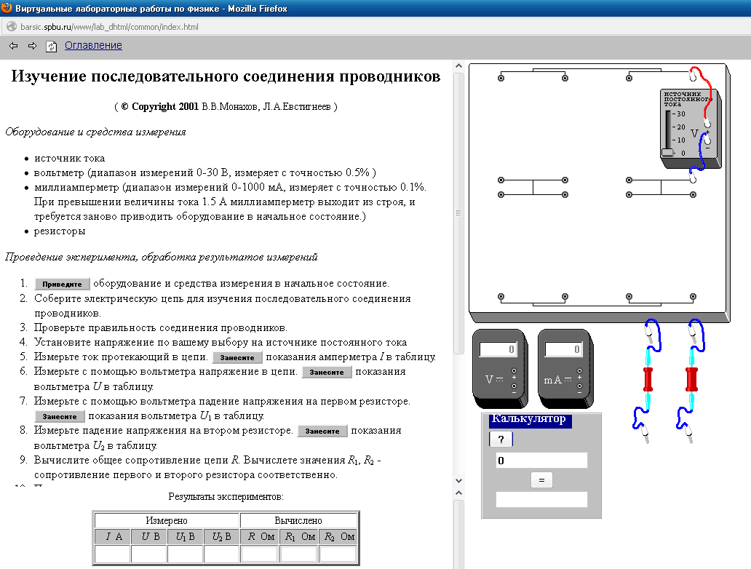

Задание на дом
Рефлексия. Выставление оценок

